携程联盟代订操作文档
- 进入携程网站联盟（http://u.ctrip.com/）
佣金政策请看：http://open.ctrip.com/help/commission.aspx?belong=CooperationMode&pagename=commission

- 免费注册成为联盟会员（点击右上角“注册”），流程如下：
- 填写注册信息
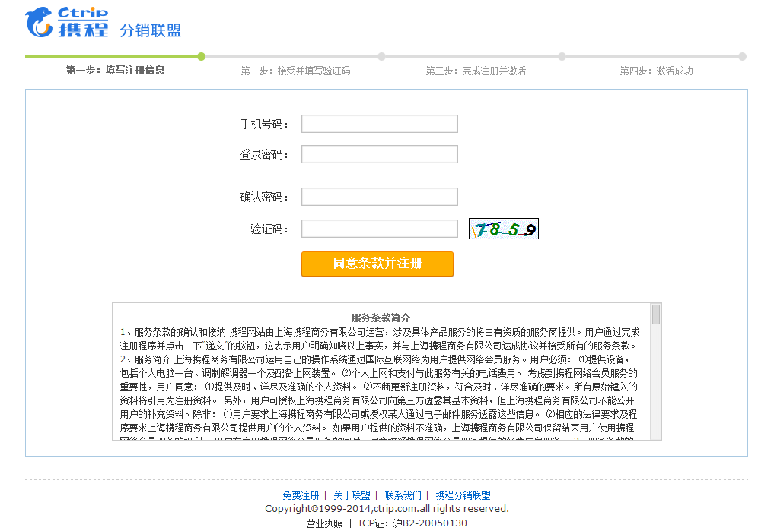
- 接受并填写验证码。
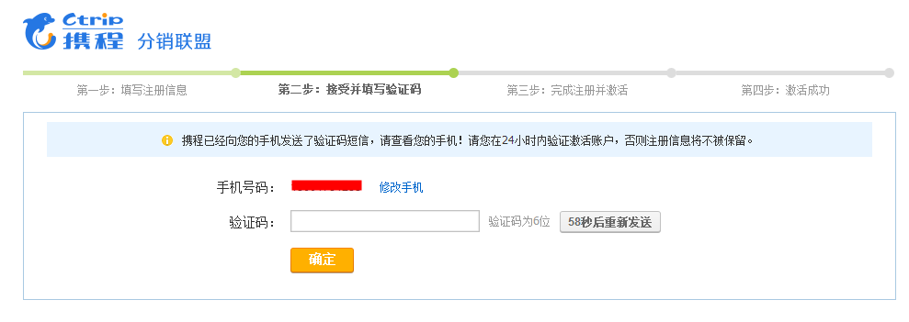
- 完成注册并激活
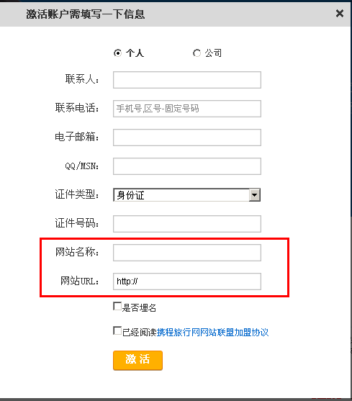
注意1：若是无网站代理形式（个人代订/旅行社代订），可在网站名称一栏写“代订”，网站URL一栏写http://www.ctrip.com/
注意2：
若贵方无法提供发票，请勾选“个人”，则携程将按照相关法律在支付佣金时代为交纳相应税款；若贵方能提供发票，请勾选“公司”，则我们不为代扣税。
扣税相关内容详见：http://u.ctrip.com/union/Announcement/AnnouncementDetail.aspx?AID=43

提供发票的收款人帐号和收款人信息必须关联，若发现收款人信息不符，不予打款，发票内容必须开为：服务费/合作费/增值税普通发票/增值税专用发票

- 激活成功
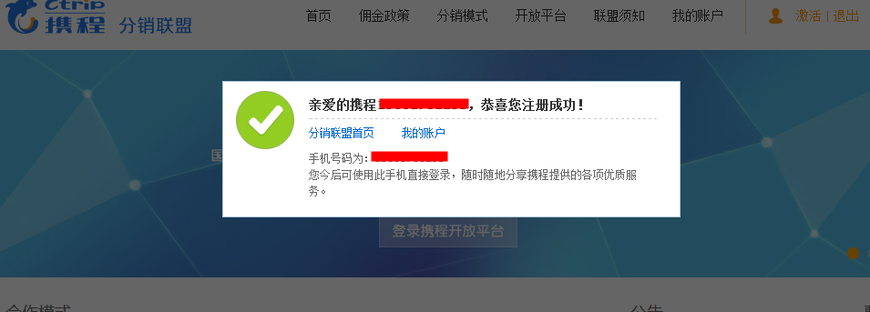
- 点击导航栏“我的账户”
中间的“推广链接”即为代订业务的推广链接。
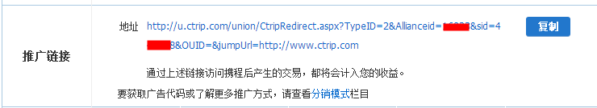
您可以将地址复制到浏览器地址栏，并加入到收藏夹；或通过电子邮件分享给您的客户，家人，朋友或同事。任何通过上述链接产生的预订交易都将会计入您的收益。
提示：
1、预订一定要从推广链接进去
2、整个预订过程一次性完成，不要做订单暂存，过段时间再继续
3、预订整个过程不要打开其他无关的页面，比如百度搜索等等，以免cookie信息被覆盖。

- 完善银行账户
点击右侧导航栏中“佣金查询”下的“申请提现”。
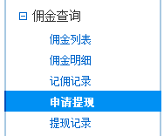
在跳出的页面中，完善您的银行卡信息和联系人信息。
注意3：在“申请提现”时请确定好是不是要勾选“是否提供发票”（详见注意2）

- 预订订单实时查看
预订之后看是否已经准确进入您的渠道，请点击我的帐户——转化统计——预订查询（能实时查询您的代订订单状态）。
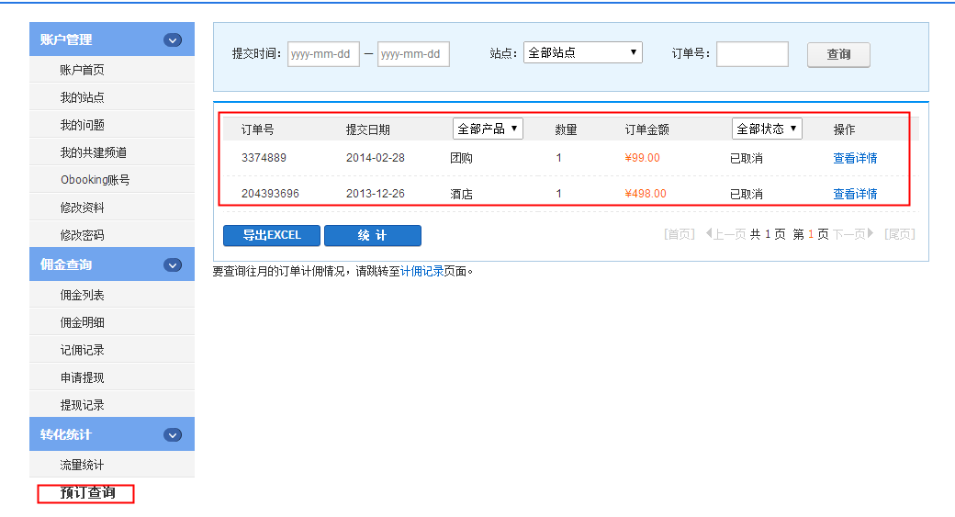
6、佣金结算
我司每月8号将结算上个月已经成交的订单，因此记佣记录会在每月8号统一更新。建议9号查看。
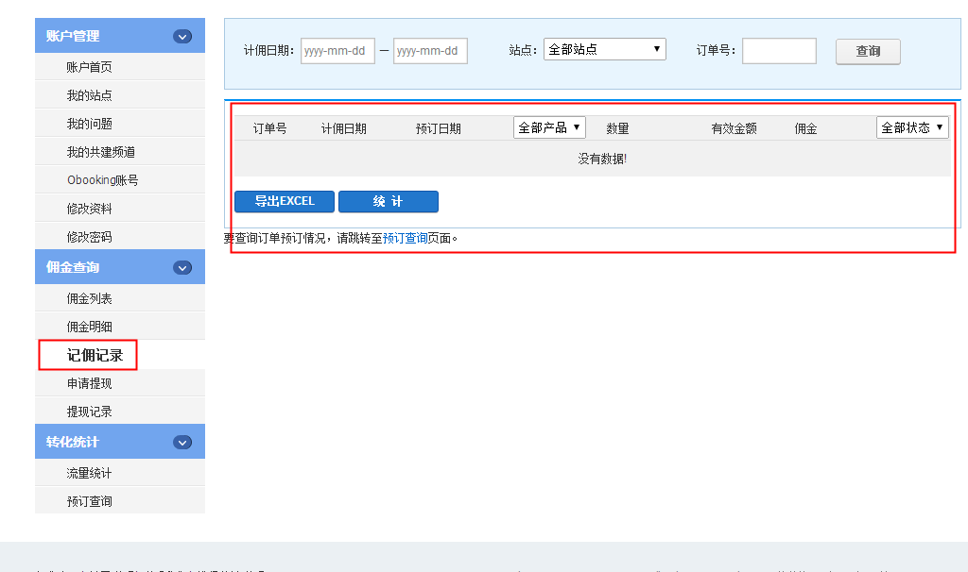

- 哪订单无法反佣：
1、通过合作卡、联名信用卡、航空卡、代理销售卡账户登录携程网下单，无返佣。
2、携程旅行网企业级用户、商旅，无返佣。
3、途家公寓、机+酒、用车、游学、抱团定制、顶级游、美食订餐、景区现付门票，无反佣。
4、使用QQ、360账号等登录携程网下单，无跟单，无反佣。
5、自2014年4月1日起，礼品卡订单，整单无反佣。
8、其他注意事项：
1、反佣比例针对的是净销售额（即订单总金额扣除抵用券、礼品卡即游票、商城积分、商城账户余额等抵扣部分，缺货商品金额，以及运费金额）。
2、通过分销联盟去携程下单后，如需更改订单信息，请作废原订单并通过分销联盟重新下单，否则无法跟单，无返佣。
3、机票票面价格为有效金额，不含税费、燃油费和机场建设费。
4、由于携程旅行网的人工审核机制，订单需在付款后可跟单。
5、下单时间为2012年11月起的订单，根据消费月份确认返利。如11月订单于12月消费（飞机起飞/酒店离店/度假结束），此订单将作为12月订单确认反佣。
6、如果订单因任何原因取消或者退单，联盟将根据订单状态确认您的实际返利金额，并将取消或者退单部分订单的反佣扣除，敬请谅解。

9、如何拼接推广链接，让朋友买了携程产品也能给自己带来反佣。
提示：
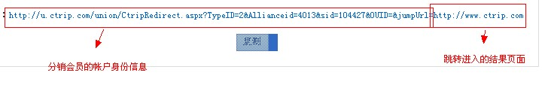
例如客户想购买
三亚5日团队游(4钻)·纯玩 4晚连住一家酒店，链接地址为：
http://vacations.ctrip.com/grouptravel/p88310s2.html#ctm_ref=va_lst_2_prm5_p1_1_1_txt

可以用http://u.ctrip.com/union/CtripRedirect.aspx?TypeID=2&Allianceid=4013&sid=104427&OUID=&jumpUrl=组合
http://vacations.ctrip.com/grouptravel/p88310s2.html#ctm_ref=va_lst_2_prm5_p1_1_1_txt

则这个产品的分销链接为
【http://u.ctrip.com/union/CtripRedirect.aspx?TypeID=2&Allianceid=4013&sid=104427&OUID=&jumpUrl=http://vacations.ctrip.com/grouptravel/p88310s2.html#ctm_ref=va_lst_2_prm5_p1_1_1_txt】
客户通过此链接下单可正常记录分成

